物理竞赛模拟训练题四

本卷11个大题总分165分。时间180分钟。

1（15）下面是一个物理演示实验，它显示：图中自由下落的物体A和B经反弹后，B能上升倒比初始位置高得多的地方。A是某种材料做成的实心球，质量m₁=0.28kg，在其顶部的凹坑中插着质量m₂=0.10kg的木棍B。B只是轻轻地插在凹坑中，其下端与坑底之间有小空隙。将此装置从A下端离地板的高度H=1.25m处由静止释放。实验中，A触地后在极短时间内反弹，且其速度大小不变；接着木棍B脱离A开始上升，而球A恰好停留在地板上，求B上升的高度。（g=10m/s²）
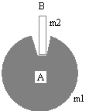

2.(13分)俄罗斯“和平号”空间站在人类航天史上写下了辉煌的篇章，因不能保障其继续运行，3月20号左右将坠入太平洋.设空间站的总质量为ｍ，在离地面高度为ｈ的轨道上绕地球做匀速圆周运动坠落时地面指挥系统使空间站在极短时间内向前喷出部分高速气体，使其速度瞬间变小，在万有引力作用下下坠.设喷出气体的质量为$\frac{1}{\text{100}}$ m，喷出速度为空间站原来速度的37倍，坠入过程中外力对空间站做功为W.求：
(1)空间站做圆周运动时的线速度.
(2)空间站落到太平洋表面时的速度.
(设地球表面的重力加速度为ｇ，地球半径为R)

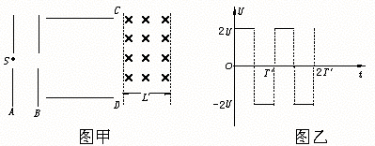
3.(15分)如图甲，A、B两板间距为$\frac{L}{2}$，板间电势差为U，C、D两板间距离和板长均为L，两板间加一如图乙所示的电压.在S处有一电量为q、质量为m的带电粒子，经A、B间电场加速又经C、D间电场偏转后进入一个垂直纸面向里的匀强磁场区域，磁感强度为B.不计重力影响，欲使该带电粒子经过某路径后能返回S处.求：
(1)匀强磁场的宽度L′至少为多少?
(2)该带电粒子周期性运动的周期T.

4.(15分)1951年，物理学家发现了“电子偶数”，所谓“电子偶数”就是由一个负电子和一个正电子绕它们的质量中心旋转形成的相对稳定的系统.已知正、负电子的质量均为m_{e}，普朗克常数为h，静电力常量为k，假设“电子偶数”中正、负电子绕它们质量中心做匀速圆周运动的轨道半径r、运动速度v及电子的质量满足量子化理论：2m_{e}v_{n}r_{n}=nh/2π，n=1,2……，“电子偶数”的能量为正负电子运动的动能和系统的电势能之和，已知两正负电子相距为L时的电势能为E_{p}=-k$\frac{e^{2}}{L}$，试求n=1时“电子偶数”的能量.

5.(15分)如图12是用高电阻放电法测电容的实验电路图，其原理是测出电容器在充电电压为U时所带的电荷量Q，从而求出其电容C.该实验的操作步骤如下：①按电路图接好实验电路;②接通开关S，调节电阻箱R的阻值，使微安表的指针接近满刻度，记下这时的电压表读数U₀＝6.2 V和微安表读数I₀＝490 μA;③断开电键S并同时开始计时，每隔5 s或10 s读一次微安表的读数i,将读数记录在预先设计的表格中;④根据表格中的12组数据，以t为横坐标，i为纵坐标，在坐标纸上描点(图中用“×”表示),则：
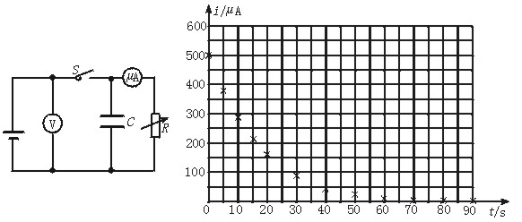
图12
(1)根据图示中的描点作出图线.
(2)试分析图示中i-t图线下所围的“面积”所表示的物理意义.
(3)根据以上实验结果和图线，估算当电容器两端电压为U₀所带的电量Q₀，并计算电容器的电容.

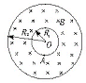
6.(15分)据有关资料介绍，受控核聚变装置中有极高的温度，因而带电粒子将没有通常意义上的“容器”可装，而是由磁场约束带电粒子运动使之束缚在某个区域内.现按下面的简化条件来讨论这个问题：如图11所示是一个截面为内径R_{１}＝0.6 m、外径R₂=1.2 m的环状区域，区域内有垂直于截面向里的匀强磁场.已知氦核的荷质比$\frac{q}{m}$=4.8×10⁷ C/kg，磁场的磁感应强度B=0.4 T，不计带电粒子重力.
图11
(1)实践证明，氦核在磁场区域内沿垂直于磁场方向运动速度v的大小与它在磁场中运动的轨道半径r有关，试导出v与r的关系式.
(2)若氦核在平行于截面从A点沿各个方向射入磁场都不能穿出磁场的外边界，求氦核的最大速度.

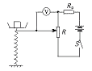
7.(15分)在科技活动中某同学利用自制的电子秤来称量物体的质量，如图13所示，为电子秤的原理图，托盘和弹簧的电阻与质量均不计.滑动变阻器的滑动端与弹簧上端连接，当托盘中没有放物体时，电压表示数为零.设变阻器的总电阻为R，总长度为l，电源电动势为E，内阻为r，限流电阻的阻值为R₀，弹簧劲度系数为k，不计一切摩擦和其他阻力，电压表为理想表，当托盘上放上某物体时，电压表的示数为U，求此时称量物体的质量.
图13

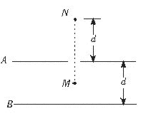
8.(15分)带有等量异种电荷的两个平行金属板A和B水平放置，相距为d(d远小于板的长和宽)，一个带正电的油滴M浮在两板正中央，处于静止状态，其质量为m,带电量为q，如图15所示.在油滴正上方距A板高度为d处有另一质量为m的带电油滴N由静止开始释放，可穿过A板上的小孔进入两板间并与M相碰，碰后结合成一个大油滴.整个装置放置在真空环境中，不计油滴M和N间的万有引力和库仑力以及金属板的厚度，要使油滴N能与M相碰且结合后又不至于同金属板B相碰，
求：(1)金属板A、B间的电势差是多少?
(2)油滴N带何种电荷，电量可能为多少?

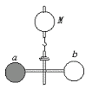
9.（15分）如图5—16所示,光子具有动量，每个光子的动量mv=h /λ（式中h为普朗克常量，λ为光子的波长）.当光照射到物体表面上时，不论光被物体吸收还是被物体表面反射，光子的动量都会发生改变，因而对物体表面产生一种压力，称为光压.右图是列别捷夫设计的用来测量光压的仪器.图中两个圆片中，a是涂黑的，而b是光亮的.当光线照射到a上时，可以认为光子全部被吸收，而当光线照射到b上时，可以认为光子全部被反射.分别用光线照射在a或b上，由于光压的作用，都可以引起悬丝的旋转，旋转的角度
可以借助于和悬丝一起旋转的小平面镜M进行观察.
图5—16
（1）如果用一束强光同时照射a、b两个圆片，光线的入射方向跟圆片表面垂直，悬丝将向哪个方向偏转？为什么？
（2）已知a、b两个圆片的半径都为r，两圆心间的距离是d.现用频率为ν的激光束同时照射a、b两个圆片，设入射光与圆面垂直，单位时间内垂直于光传播方向的单位面积上通过的光子个数为n，光速为c，求：由于光压而产生的作用力分别多大.

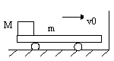
10（15）如图，一辆质量m=2kg的平板车左端放有质量M=3kg的小滑块，滑块与平板车之间的动摩擦因数$μ=0\text{.}4$。开始时平板车和滑块共同以$v_{0}=2m/s$的速度在光滑水平面上向右运动，并与竖直墙壁发生碰撞，设碰撞时间极短且碰撞后平板车速度大小保持不变，但方向与原来相反。平板车足够长，以致滑块不会滑到平板车右端（取g=10m/s²）.求：（1）平板车第一次与墙壁碰撞后向左运动的最大距离；
（2）平板车第二次与墙壁碰撞前瞬间的速度v；
（3）为使滑块始终不会滑到平板车右端，平板车至少多长？

11（15）一个质量为M的雪橇静止在水平雪地上，一条质量为m的爱斯基摩狗站在该雪橇上，狗向雪橇的正后方跳下，随后又追赶并向前跳上雪橇；其后狗又反复地跳下、追赶并跳上雪橇。狗与雪橇始终沿一条直线运动。若狗跳离雪橇时雪橇的速度为V，则此时狗相对于地面的速度为V＋u（其中u为狗相对于雪橇的速度，V＋u为代数和，若以雪橇运动的方向为正方向，则V为正值，u为负值）。设狗总以速度$v$追赶和跳上雪橇，雪橇与雪地间的摩擦忽略不计。已知$v$的大小为5m/s，u的大小为4m/s，M=30kg，m=10kg。求：（1）狗第一次跳上雪橇后两者的共同速度的大小；
（2）雪橇最终速度的大小和狗最多能跳上雪橇的次数；
（供使用但不一定用到的对数值：lg2=0.301，lg3-0.477）

答案:1解答4.05m

- ⑴空间站做圆周运动的速度为ｖ_{１}，地球质量为M.由牛顿第二定律得：
$G\frac{\text{Mm}}{(h+R)^{2}}=m\frac{v_{1}^{2}}{(R+h)}$ ①
地表重力加速度为ｇ，则：$\frac{\text{GM}}{R^{2}}=g$ ② 由①、②式得：$v_{1}=\sqrt{\frac{{\text{gR}}^{2}}{(h+R)}}$ ③
- 出气体后空间站速度变为ｖ_{２}，由动量守恒定律得：
${\text{mv}}_{1}=(m−\frac{m}{\text{100}})v_{2}+\frac{\text{37}}{\text{100}}{\text{mv}}_{1}$ ④
设空间站落到太平洋表面时速度为ｖ_{３}，
由动能定理得：$\frac{1}{2}(\frac{\text{99}m}{\text{100}})v_{3}^{2}−\frac{1}{2}(\frac{\text{99}m}{\text{100}})v_{2}^{2}=W$ ⑤
由③、④、⑤式得：$v_{3}=\sqrt{\frac{\text{49}{\text{gR}}^{2}}{\text{121}(R+h)}+\frac{\text{200}W}{\text{99}m}}$ ⑥
3、(1)AB加速阶段，由动能定理得：$\text{qU}=\frac{1}{2}{\text{mv}}^{2}$ ①
偏转阶段，带电粒子作类平抛运动偏转时间$t_{1}=\frac{L}{v}=L\sqrt{m/2\text{qU}}$ ②
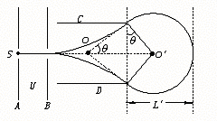
侧移量$y=\frac{1}{2}{\text{at}}_{1}^{2}=\frac{1}{2}\frac{{\text{qU}}_{2}}{\text{mL}}⋅L^{2}⋅\frac{m}{2\text{qU}}=\frac{L}{2}$ ③
设在偏转电场中，偏转角为θ
则$\text{tg}θ=\frac{v_{y}}{v}=\frac{{\text{at}}_{1}}{v}=\frac{{\text{qU}}_{2}}{\text{mL}}⋅\frac{L}{v^{2}}=1$
即θ＝ $\frac{π}{4}$ ④
由几何关系：Ｒｃｏｓ45°＋Ｒ＝Ｌ′⑤
Ｒsin45°＝$\frac{L}{2}$ ⑥ 则 Ｌ′＝$\frac{\sqrt{2}+1}{2}L$ ⑦
注：L′也可由下面方法求得：
粒子从S点射入到出偏转电场，电场力共做功为Ｗ＝２ｑＵ ⑧
设出电场时速度为ｖ′，有$\frac{1}{2}mv^{}=2\text{qU}$ 解得ｖ′＝$\sqrt{4{\text{qU}}/m}$ ⑨
粒子在磁场中做圆周运动的半径：$R=\frac{mv^{'}}{\text{qB}}=\frac{2\sqrt{\text{mqU}}}{\text{qB}}$
∴$L^{'}=\frac{(\sqrt{2}+2)\sqrt{\text{mqU}}}{\text{qB}}$ ⑩
(2)设粒子在加速电场中运动的时间为ｔ_{２}
则ｔ_{２}＝${\frac{L}{2}}/{\frac{v}{2}}=L\sqrt{m/2\text{qU}}$
带电粒子在磁场中做圆周运动的周期$T^{'}=\frac{2πm}{\text{qB}}$
实际转过的角度α＝２π－２θ＝$\frac{3π}{2}$
在磁场中运动时间ｔ_{３}＝$\frac{3}{4}T^{''}=\frac{3πm}{2\text{qB}}$
故粒子运动的周期T＝２ｔ_{２}＋２ｔ_{１}＋ｔ_{３}＝４Ｌ$\sqrt{m/2\text{qU}}+\frac{3πm}{2\text{qB}}$
评分标准：本题14分，第(1)问8分，其中①、②、③式各1分，④式2分，⑤、⑥、⑦式各1分.第(2)问6分，其中 、、、式各1分，式2分.
4、解：由量子化理论知 n=1时，2m_{e}v₁r₁=$\frac{h}{2π}$ 解得$v_{1}=\frac{h}{4{πm}_{e}r_{1}}$ ①
设此时电子运转轨道半径为r，由牛顿定律有m_{e}$\frac{v_{1^{2}}}{r_{1}}=k\frac{e^{2}}{4r_{1^{2}}}$ $r_{1}={{\text{ke}}^{2}}/4m_{e}v_{1^{2}}$ ②
由①②联立可得v₁＝πke²／h 系统电势能E_{p}=-k$\frac{e^{2}}{2r}=−k\frac{e^{2}}{\frac{{\text{ke}}^{2}}{2m_{e}r_{1^{2}}}}$=－2m_{e}v₁²
而系统两电子动能为E_{k}=2×$\frac{1}{2}m_{e}v_{1^{2}}=m_{e}v_{1^{2}}$
系统能量为E=E_{p}+E_{k}＝-m_{e}v₁²=-π²mk²e⁴／h²
评分：解答①式正确得2分；解答②式正确得3分；正确分析系统势能得2分；解答动能正确得3分；正确列式、得出总能量表达式得3分.
5、解：(1)根据描点绘出圆滑的曲线如图所示.
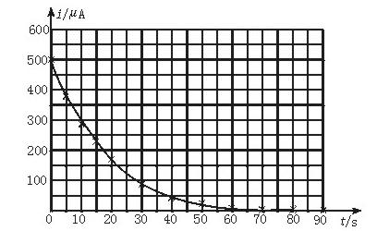
注：(a)绘出折线不得分；(b)绘出的曲线应与横轴相切，否则酌情扣分.
(2)图中i-t图线下所围的“面积”表示断开电键后通过电阻R的电量，即电容器两端电压为U₀时所带电量为Q.
(3)根据绘出图线，估算“面积”格数约32～33格(此范围内均得分，下同).
因此，电容器电容为U₀时，带电量(Q₀)约为8.00×10^{－3} C～8.25×10^{－3} C
由C=$\frac{Q}{U}$得，电容器电容(C)约为：1.30×10^{－3} F～1.33×10^{－3} F
评分：(1)绘图正确得4分；(2)“面积”意义分析正确得5分；(3)电容计算正确得5分

6解：设氦核质量为m,电量为q，以速度v在磁感应强度为B的匀强磁场中做半径为r的匀速圆周运动， Bqv=m$\frac{v^{2}}{r}$ (3分)所以v=$\frac{\text{qBr}}{m}$ (2分)
(2)当氦核以v_{m}的速度沿与内圆相切方向射入磁场且轨道与外圆相切时，则以v_{m}速度沿
各方向射入磁场均不能穿过磁场 (1分)即r_{１}≤$\frac{R_{2}−R_{1}}{2}$＝0.3 m (2分)
由Bqv=$\frac{{\text{mv}}^{2}}{r}$知r=$\frac{\text{mv}}{\text{qB}}$ (2分)
所以v_{m}=$\frac{{\text{Bqr}}_{1}}{m}$≤5.76×10⁶ m/s (2分)
7解：设托盘上放上质量为m的物体时，弹簧的压缩量为x，由题设知mg=kx
x=$\frac{\text{mg}}{k}$ ① (3分)
由全电路欧姆定律知：I=$\frac{E}{R+R_{0}+r}$ ② (3分)
U=I·R′=I·$\frac{x}{\text{LR}}$ ③ (3分)
联立①②③求解得m=$\frac{\text{kL}(R_{0}+R+r)}{\text{RgE}}$U (4分)
8、解：(1)由M油滴的平衡条件知
mg=$\frac{{\text{qU}}_{\text{BA}}}{d}$ U_{AB}＝－$\frac{\text{mgd}}{q}$ (2分)
(2)要使M、N相碰后不至于到B板，N应带正电 (1分)
设N的带电量为Q，则N、M相碰必满足
mg(d+$\frac{1}{2}$d)-$\frac{1}{2}$QU_{BA}＝$\frac{1}{2}$mv^{２}＞0 (2分) 所以Q＞$\frac{3\text{mgd}}{U_{\text{BA}}}$=3q (2分)
N、M相碰时 mv=2mv′ v′=$\frac{1}{2}$v (1分)
N、M结合成大油滴不能到B板应满足$\frac{1}{2}$(2m)v′^{２}+2mg$\frac{d}{2}$＜(q+Q)$\frac{1}{2}$U_{BA} (2分)
所以Q＞$\frac{5}{3}$q (2分) $⇒$$\frac{5}{3}$q＜Q＜3q (2分)
9解：(1)a向外b向里转动（从上向下看逆时针转动）（3分）
对时间t内照到圆片上的光子用动量定理：Ft=ntSΔmv，照到a上的每个光子的动量变化是mv，而照到b上的每个光子的动量变化是2mv；因此光子对b的光压大.（3分）
(2)分别对单位时间内照射到a、b上的光子用动量定理，有：
F_{a}= nπr²hν/c，F_{b}= nπr²2hν/c（10分）
10解：⑴0.33m ⑵0.4m/s ⑶0.83m
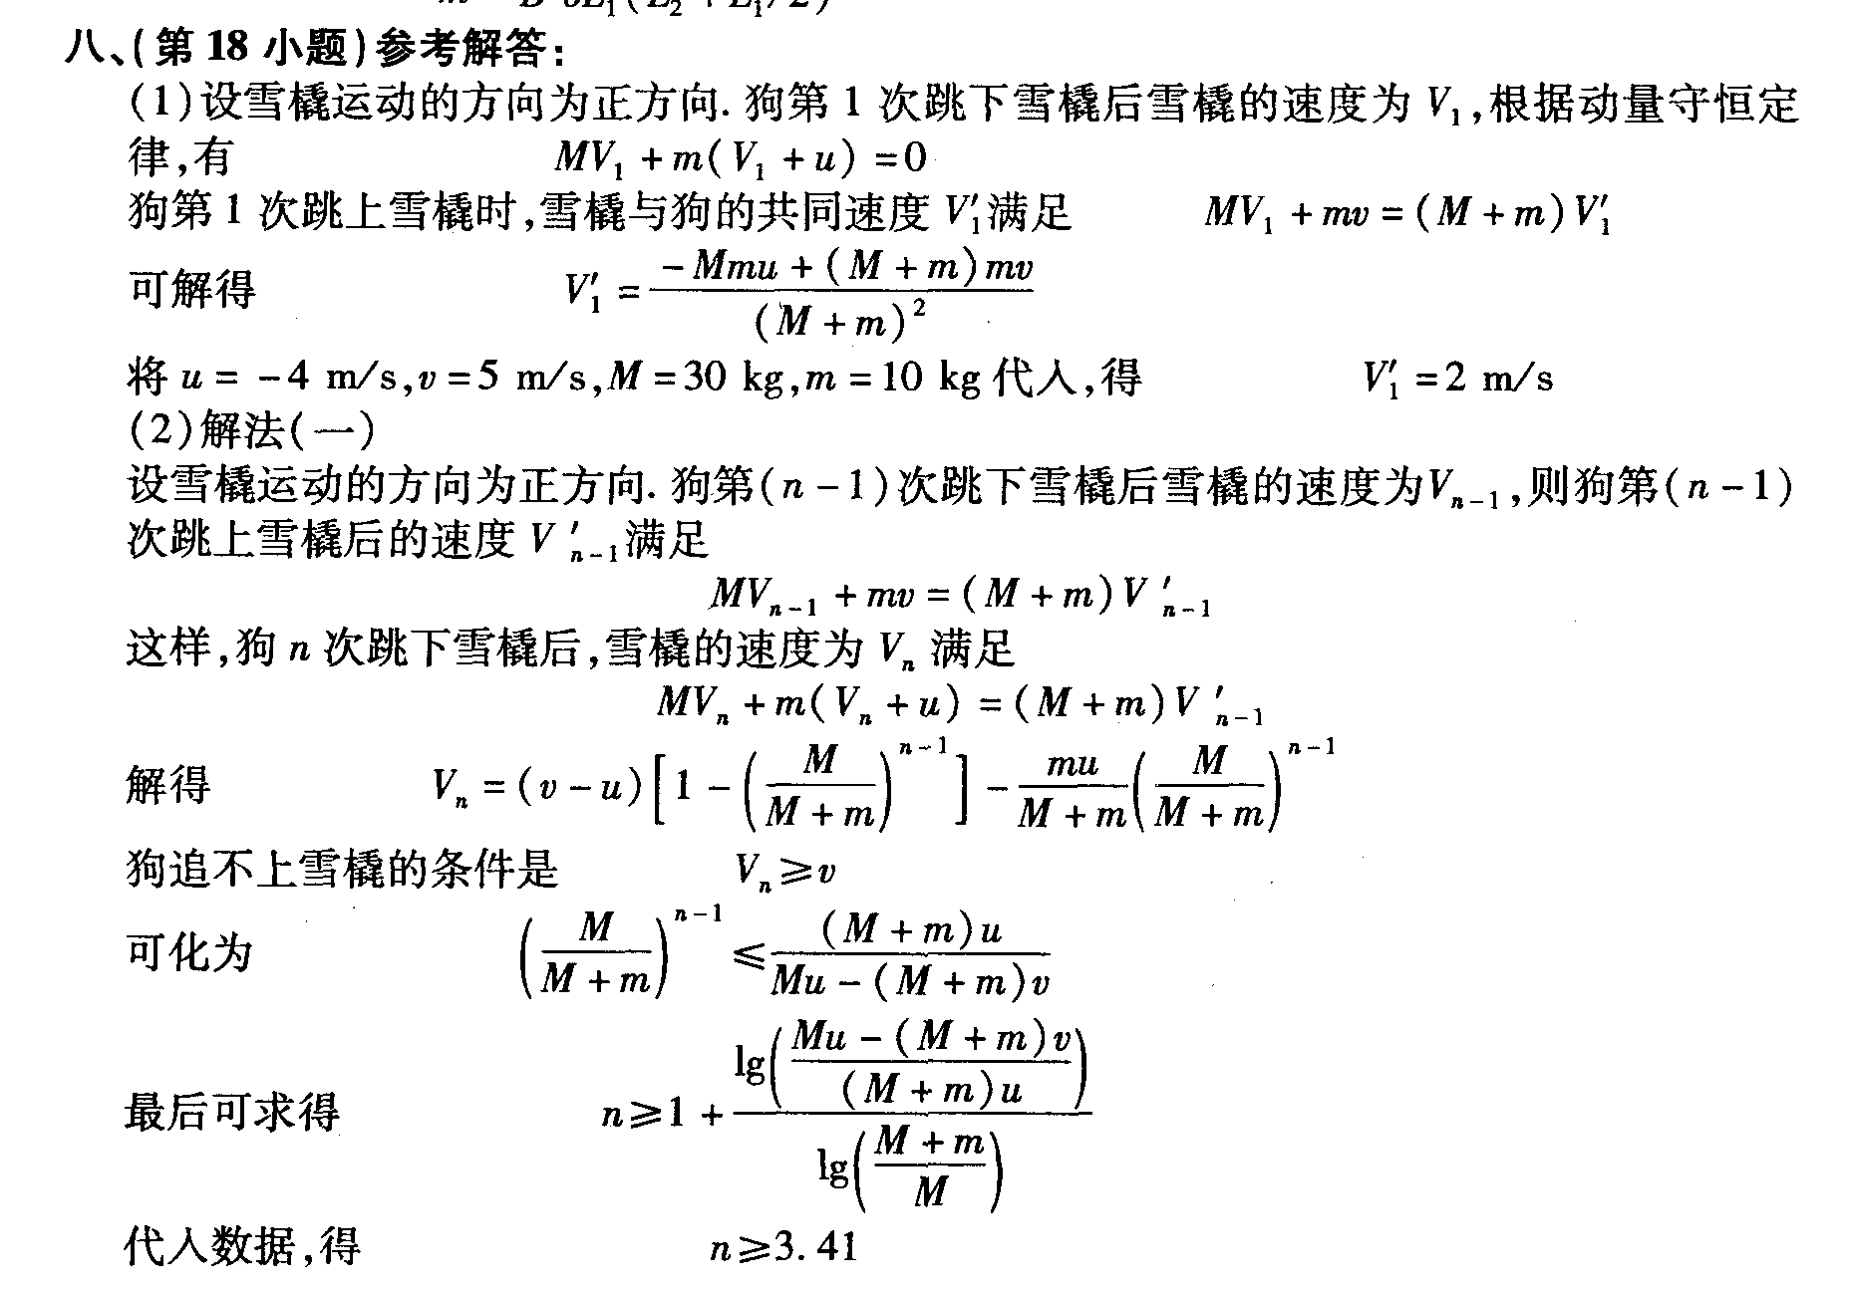
11解：

